ВСЕРОССИЙСКАЯ ОЛИМПИАДА ШКОЛЬНИКОВ ПО ИСТОРИИ
ШКОЛЬНЫЙ ЭТАП
5 класс

Уважаемый участник олимпиады!

Перед Вами 8 заданий школьного этапа всероссийской олимпиады школьников по истории.
Для их выполнения у Вас есть 45 минут.
Задания считаются выполненными, если Вы вовремя сдали их членам жюри.
Внимательно читайте текст заданий. Ответы вносите в отведённые поля в бланке для ответов, записи ведите чётко и разборчиво.
При выполнении заданий можно пользоваться черновиком. Записи в черновике не учитываются при оценивании работы.
За каждый правильный ответ Вы можете получить определённое членами жюри количество баллов, не выше указанной в сводной таблице максимальной оценки.
Баллы, полученные Вами за выполненные задания, суммируются.
Максимально возможное количество баллов за работу – 100.

Желаем успеха!

- Выберите правильный ответ. Ответы внесите в таблицу на бланке ответов (по 2 балла за каждый правильный ответ. Всего - 16 б.)
1.1. К письменным историческим источникам относится:
а) легенда б) миф в) летопись г) кувшин

1.2. Наука, изучающая и восстанавливающая облик древнего человека, называется:
а) антропология б) этнология в) нумизматика г) физиология
1.3. Что стало главным последствием появления земледелия и скотоводства в жизни древних людей?

а) Люди окончательно перестали охотиться
б) Появление постоянных поселений и переход к оседлому образу жизни
в) Начало использования огня
г) Изобретение письменности

1.4. Стоянка древнего человека на территории Крыма называется:
а) Попово б) Костёнки в) Мурзак-Коба г) Шульган-Таш
1.5. Производящее хозяйство появилось в период:
а) палеолита б) мезолита в) неолита
1.6. Колесо изобрели на
а) Востоке б) Западе в) Юге г) Севере
1.7. Первый металл, который научились добывать из руды –
а) золото б) медь в) олово г) серебро
1.8. Древний человек, похожий на современных, отличавшийся более крупным мозгом и крепким телосложением
а) неандерталец б) питекантроп в) синантроп г) кроманьонец
2. По какому принципу образованы ряды. Ответы внесите в соответствующие поля на бланке для ответов. (4 балла за каждый правильный ответ. Всего 20 б.)
а) палеолит, мезолит, неолит
б) охота, собирательство, рыбалка
в) гончарный круг, ткацкий станок, колесо
г) собака, лошадь, корова, овца
д) магия, обряды, святилища
3. Расставьте события в хронологической последовательности, Ответ запишите в бланке для ответов. (5 баллов за каждую правильную позицию. Всего 20 б.)
1. Возникновение земледелия
2. Появление неандертальца
3. Начало бронзового века
4. Овладение огнём
4. Приведите в соответствие. Ответы запишите в таблицу в бланке для ответов. (по 2 балла за каждый правильный ответ. Всего - 10 б.)
1) орнамент | а) сообщество древних людей современного типа
2) раса | б) рисунок, нанесенный на изделие
3) праобщина | в) большая группа людей, обладающих общими внешними признаками
4) религия | г) старейшина из числа представителей родов
5) вождь | д) вера в богов, духов, сверхъестественные силы

5. Внимательно рассмотрите карту. Найдите и подпишите название континента – прародины человека. (Всего 4 балла)
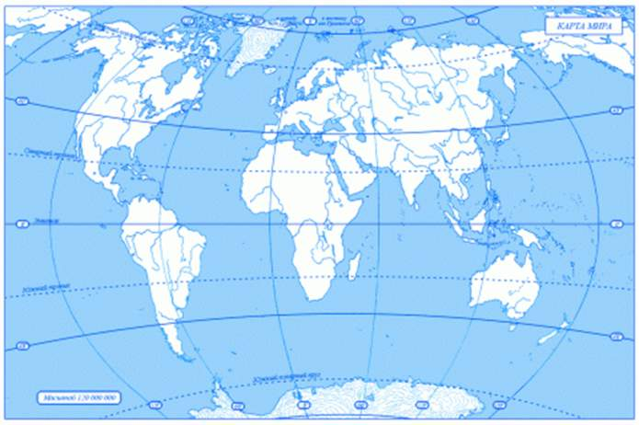
6. Определи век, запиши римскими цифрами. Ответы внесите в бланк для ответов (по 2 балла за каждый правильный ответ. Всего - 8 баллов)
231 год
1700 год
533 год
2018 год
7. Решите историческую задачу. Ответы впишите в бланк для ответов (Всего 4 балла)
В 30 году до н. э. Октавиан стал первым римским императором. Сколько лет прошло с этого события до крещения Руси в 988 году?
8. Ответь на вопрос одним словом (по 3 балла за правильный ответ. Всего 18 баллов).

1. Наука, изучающая добытые в слоях земли находки жизнедеятельности человека.
2.Объединение первобытных людей, состоящее из нескольких родов.
3. Особые места, предназначенные для проведения обрядов древних людей.
4. Коллектив общих родственников, происходивших от общих предков.
5. Новый каменный век.
6. Развитие живых существ, происходящее на протяжении длинного промежутка времени путем естественного отбора.

